BÀI TẬP VỀ NHÀ

BUỔI 3: GÀ MẸ TÌM CON
Bộ môn: Coding | Năm môn: Scratch Creator - Basic
Độ tuổi học viên: … - … Tuổi | Thời lượng: … phút

TRẮC NGHIỆM
CÂU HỎI 1: | Khi nhân vật hướng lên trên, hướng của nhân vật là bao nhiêu độ?
A. | 0 độ
B. | -90 độ
C. | 90 độ
D. | 180 độ
Đáp án đúng là: A
CÂU HỎI 2: | Xác định hướng của nhân vật bên dưới  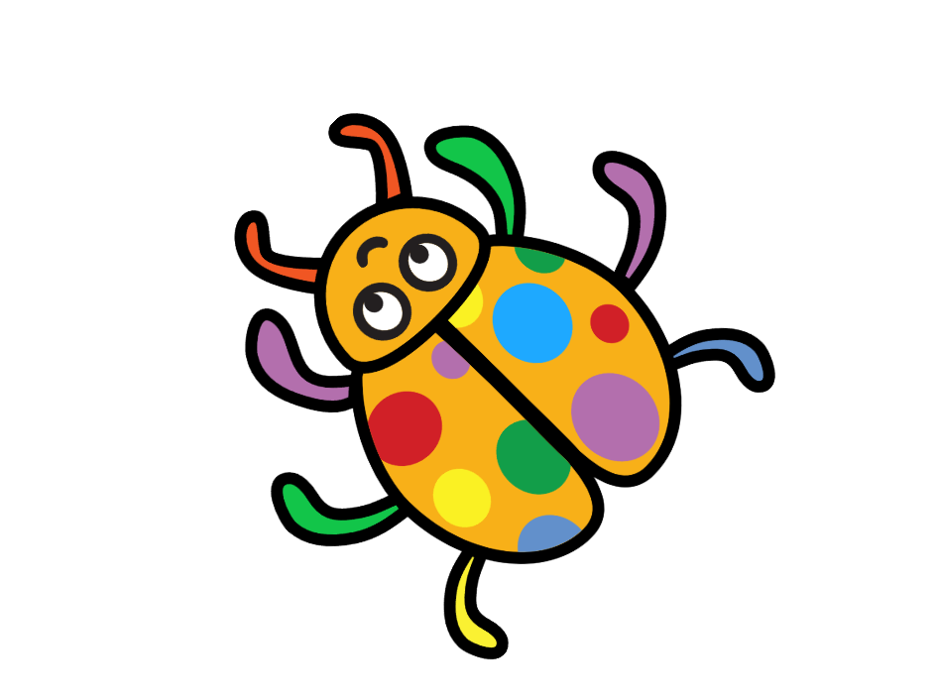
A. | 90 độ
B. | -45 độ
C. | 180 độ
D. | 135 độ
Đáp án đúng là: B
CÂU HỎI 3: | Thẻ lệnh bên dưới dùng để làm gì?  
A. | Xoay nhân vật sang phải một góc nhất định
B. | Đặt hướng của nhân vật theo một góc nhất định..
C. | Đặt hướng của nhân vật hướng về con trỏ chuột hoặc hướng về nhân vật khác.
D. | Trả về giá trị là hướng của nhân vật đang có.
Đáp án đúng là: A
CÂU HỎI 4: | Thẻ lệnh <if <...> then> thuộc nhóm lệnh nào?
A. | Look
B. | Event
C. | Variable
D. | Control
Đáp án đúng là: D
CÂU HỎI 5: | Đâu không phải là một dạng cấu trúc lập trình đã học?
A. | Cấu trúc tuần tự
B. | Cấu trúc lặp
C. | Cấu trúc rẽ nhánh
D. | Cấu trúc điều kiện
Đáp án đúng là: D
CÂU HỎI 6: | Thẻ lệnh <if <...> then> đại diện cho cấu trúc nào trong lập trình?
A. | Cấu trúc tuần tự
B. | Cấu trúc lặp
C. | Cấu trúc rẽ nhánh
D. | Cấu trúc điều kiện
Đáp án đúng là: C
CÂU HỎI 7: | <Điều kiện> trong thẻ lệnh <if <...> then … else …> trả về kết quả dạng gì?  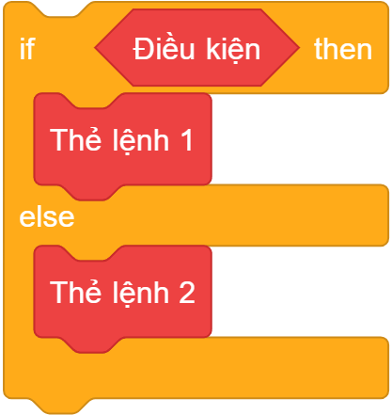
A. | Đúng hoặc sai
B. | Số
C. | Chữ cái
D. | Thẻ lệnh
Đáp án đúng là: A
CÂU HỎI 8: | Thẻ lệnh <say (I touched)> được thực thi khi nào?  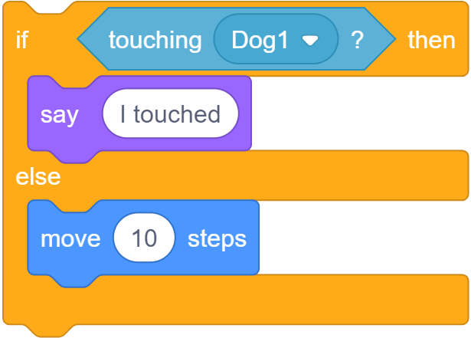
A. | Khi có va chạm với nhân vật Dog1
B. | Khi không va chạm với nhân vật Dog1
C. | Khi thẻ lệnh <move (10) steps> được thực thi
D. | Khi nhấn vào ⚑
Đáp án đúng là: A
CÂU HỎI 9: | Trong đoạn thẻ lệnh bên dưới, nếu không chạm vào nhân vật Dog1 thì điều gì sẽ xảy ra?  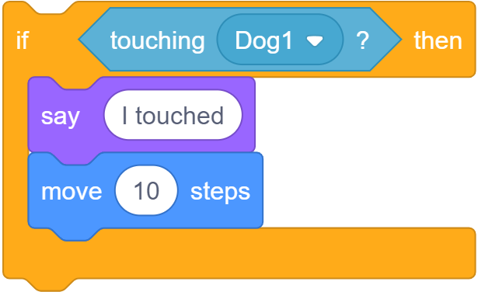
A. | Các thẻ lệnh bên trong thẻ lệnh <if <...> then> sẽ không được thực thi
B. | Chỉ thẻ lệnh <say (I touched)> không được thực thi, thẻ lệnh <move (10) steps> sẽ được thực thi bình thường
C. | Thẻ lệnh <say (I touched)> và <move (10) steps> sẽ được thực thi
D. | Chỉ thẻ lệnh <move (10) steps>không được thực thi, thẻ lệnh <say (I touched)> sẽ được thực thi bình thường
Đáp án đúng là: A
CÂU HỎI 10: | Chọn phương án đúng nhất: Khi đặt một thẻ lệnh <if <...> then> bên trong thẻ lệnh <if <...> then> thì điều gì sẽ xảy ra?  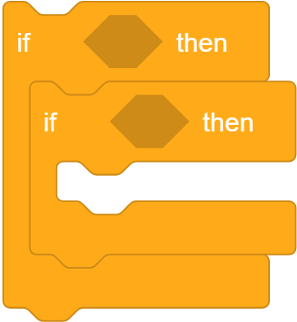
A. | Điều kiện của thẻ lệnh if bên trong sẽ được kiểm tra khi điều kiện của thẻ lệnh if bên ngoài là đúng
B. | Hai thẻ lệnh <if <...> then> chỉ thực thi bình thường khi và chỉ khi điều kiện của hai thẻ lệnh if giống nhau.
C. | Chỉ có thẻ lệnh <if <...> then> bên trong được kiểm tra điều kiện thực thi điều kiện trả về kết quả đúng
D. | Chương trình sẽ bị lỗi.
Đáp án đúng là: A

THỰC HÀNH
ĐỀ BÀI 1: | ÂM THANH  Thực hiện thêm âm thanh vào dự án vào phần xử lý va chạm phù hợp và âm thanh nền (có lặp lại):  - Khi Hen va chạm với Chick  - Khi Hen va chạm với Dog
HƯỚNG DẪN: | Các âm thanh đề xuất:  - Khi Hen va chạm với Chick: Âm thanh “Coin”  - Khi Hen va chạm với Dog: Âm thanh “Dog1”.  - Âm thanh nền: Danh sách (Loop).
ĐỀ BÀI 2: | NGUY HIỂM TIỀM ẨN  Lập trình cho nhân vật Dog1 có thể cướp mất gà con khỏi nhân vật Hen.
HƯỚNG DẪN: | Mô tả: Lập trình xử lý va chạm giữa nhân vật Dog1 và Chick, Chick sẽ biến mất sau va chạm.

